4月1日动态

星期一 天气：晴天 出勤人数：19人

**观察一：入园—我会自己放好调查表**

今天早晨的入园情况：**高梓歆、胡希瑶、户亚玥、蒋婉柔、苏媛、唐可一、仲思齐、蔡松霖、陈煦、胡皓霆、李哲、刘芃泽、沈星延、肖宸锡、邢永望**能早早地来教室，放好物品后照顾动植物，准备户外活动。

**观察二：户外活动—花式玩跑道**

今天的户外场地是跑道。由于天气较为炎热，因此我们除了在跑道上进行跨跑活动以外，还进行了接力跑、跑步接力套圈、呼啦圈摆赛道——跳、跑。活动中**高梓歆、胡希瑶、户亚玥、蒋婉柔、苏媛、唐可一、仲思齐、蔡松霖、陈煦、胡皓霆、李哲、刘芃泽、沈星延、肖宸锡、邢永望、郭陶霖、彭鑫奕、王梓雯、郑诗俊**能积极参与户外活动，根据不同游戏的规则进行体锻活动。

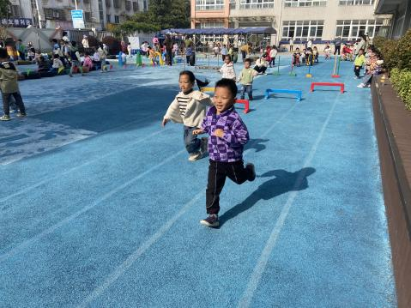 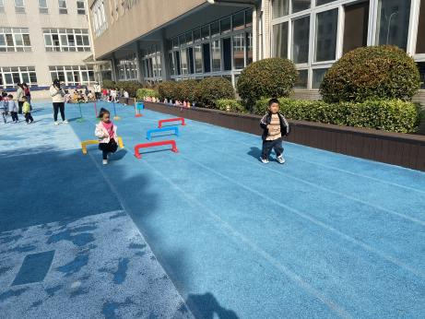 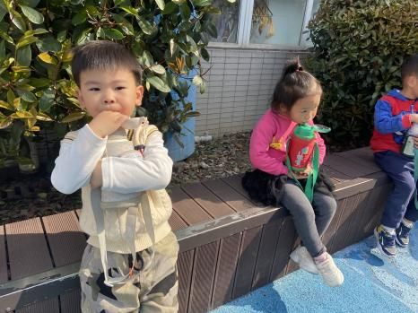

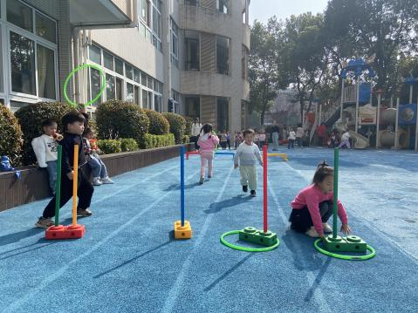 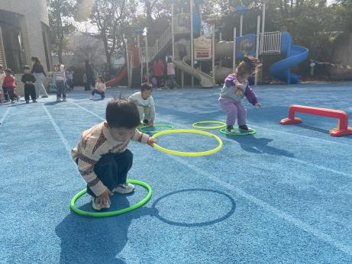 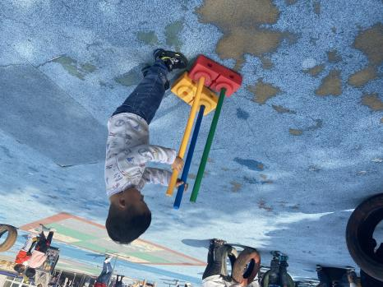

**观察三：集体活动—科学《小鸡和小鸭》**

这是一节知识性的科学活动。鸡鸭是我们生活中常见的家禽，也是幼儿比较喜欢的动物，幼儿将其带到教室里，但是在相处的过程中发现，孩子们并不能很好的区分小鸡小鸭，于是本次活动主要引导孩子观察小鸡小鸭的外形特征，发现其不同之处，感知它们的生活习性，从而萌发照顾它们的情感。

瞧！活动中：**郭陶霖、苏媛、肖宸锡、唐可一、刘芃泽、陈煦、高梓歆**通过对比观察了解小鸡小鸭的外形特征和生活习性及它们的不同之处。

